נושא הדף: סנהדרין דף כא עמ' ב: דף שאלות חזרה לבוחן
מחבר: ישראל שווץ
כיתה: ז
בס"ד שם התלמיד הצדיק והחביב מלא ירבה לו סוסים ___________

דף שאלות חזרה לבוחן ביום ראשון (כן כן ,הפעם רק השאלות! גמרא קלה, שיהיה בהצלחה!)

סמן בקטע הבא –
- את ארבע ההלכות שבמשנה
- את הברייתא בנושא - א. הסוסים של המלך ב. הכסף וזהב של המלך
- את השאלה מדוע כתוב גם 'סוס' וגם 'סוסים' ואת התשובה על זה
- את השאלה על הפסוק 'לא ירבה לו נשים' ואת התשובה על זה
- את השאלה על כמות הסוסים של שלמה ואת התשובה על זה

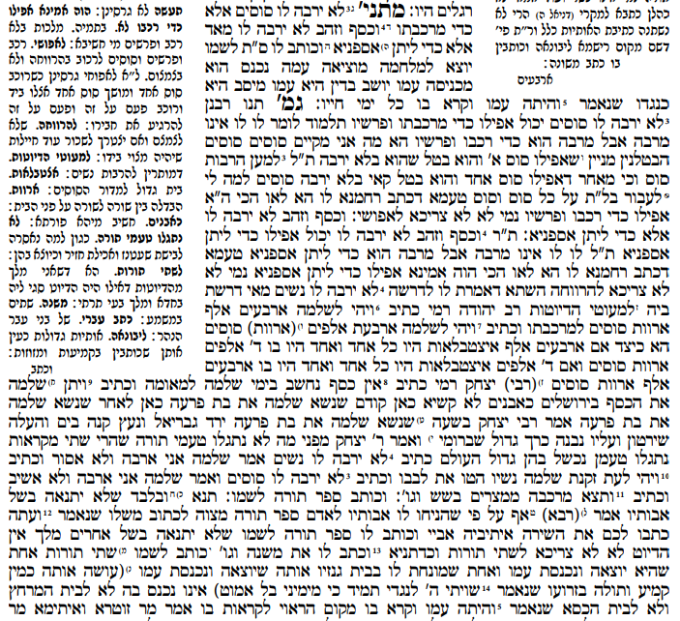
הקדמה – עיין בספר דברים פסוק יז וכתוב מה שלושת העבירות המיוחדות של המלך, ומה המצווה המיוחדת שלו –

רַק, לֹא-יַרְבֶּה-לּוֹ סוּסִים, וְלֹא-יָשִׁיב אֶת-הָעָם מִצְרַיְמָה, לְמַעַן הַרְבּוֹת סוּס; וַיהוָה, אָמַר לָכֶם, לֹא תֹסִפוּן לָשׁוּב בַּדֶּרֶךְ הַזֶּה, עוֹד. יז וְלֹא יַרְבֶּה-לּוֹ נָשִׁים, וְלֹא יָסוּר לְבָבוֹ; וְכֶסֶף וְזָהָב, לֹא יַרְבֶּה-לּוֹ מְאֹד. יח וְהָיָה כְשִׁבְתּוֹ, עַל כִּסֵּא מַמְלַכְתּוֹ--וְכָתַב לוֹ אֶת-מִשְׁנֵה הַתּוֹרָה הַזֹּאת, עַל-סֵפֶר, מִלִּפְנֵי, הַכֹּהֲנִים הַלְוִיִּם.
_____________________________________________________________________________________
1. מה הדין לפי המשנה על – סוסים, כסף, וספר תורה למלך.
_____________________________________________________________________________________
_____________________________________________________________________________________
_____________________________________________________________________________________

2. הסבר את הברייתא הבאה: תנו רבנן 'לא ירבה לו סוסים' יכול אפילו כדי מרכבתו ופרשיו? תלמוד לומר לו
_____________________________________________________________________________________
_____________________________________________________________________________________

3. א. מה זה 'סוסים הבטלנים'? ב. כמה מותר להיות למלך מהם?
_____________________________________________________________________________________
_____________________________________________________________________________________

4. מדוע כתוב בפסוק שאסור למלך גם 'סוסים' וגם 'סוס'?
_____________________________________________________________________________________
_____________________________________________________________________________________

5. הסבר את הברייתא הבאה: תנו רבנן 'וכסף וזהב לא ירבה לו' יכול אפילו כדי ליתן אספניא? תלמוד לומר לו
_____________________________________________________________________________________
_____________________________________________________________________________________

6. הסבר את הברייתא הבאה: 'לא ירבה לו נשים' מאי דרשת ביה? למעוטי הדיוטות
_____________________________________________________________________________________
_____________________________________________________________________________________

7. איך הגמרא מתרצת את הסתירה בפסוקים שבמקום אחד כתוב שלשלמה היה 40000 אורוות ובמקום אחר כתוב 4000 אורוות.
_____________________________________________________________________________________
_____________________________________________________________________________________

8. הסבר את הקטע הבא - אמר ר' יצחק מפני מה לא נתגלו טעמי תורה שהרי שתי מקראות נתגלו טעמן נכשל בהן גדול העולם
_____________________________________________________________________________________
_____________________________________________________________________________________

9. מה ההבדל בין מצות כתיבת ספר תורה של מלך ובין מצות כתיבת ספר תורה של הדיוט?
_____________________________________________________________________________________
_____________________________________________________________________________________

